**サイトにデータベースを構築する**

1. ソリューションエクスプローラの「App_Data」フォルダを右クリック。
2. 表示されたドロップダウンメニューの「追加」の上にマウスを乗せる
3. 続いて表示されるメニューの一番上の「新しい項目の追加」をクリックします。
4. 表示された「新しい項目の追加」一覧表の上から９行目の「SQLサーバーデータベース」を選択します。

下図のように、名前の入力欄に“ｍｙDB.mdf”と入力します。

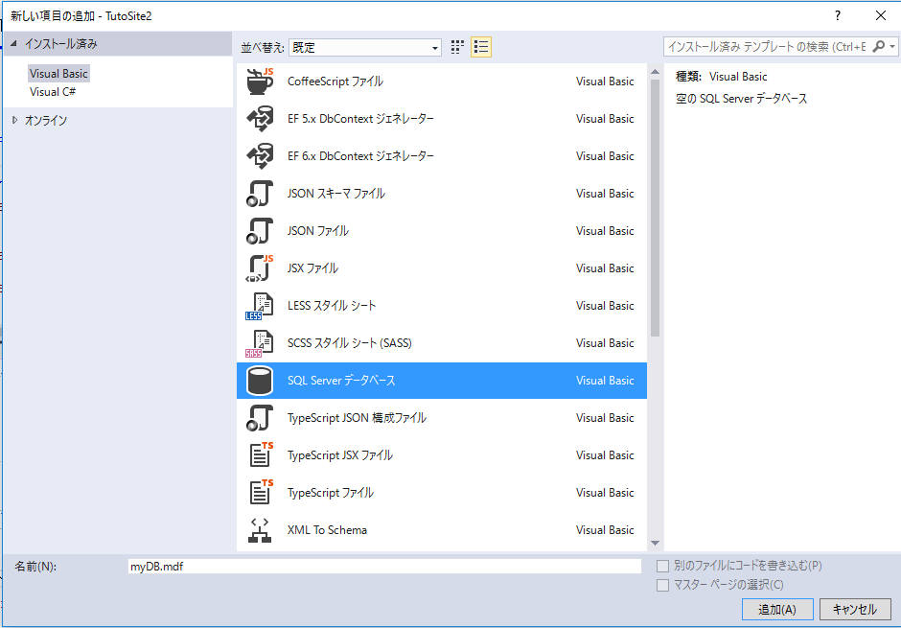

「追加」ボタンをクリックします。

しばらく時間がかかります。（コンピュータが「myDB.mdf」を作成しています。）

ソリューションエクスプローラの「App_Date」フォルダの配下に下図のような「myDB.mdf」というデータベースが作成されました。

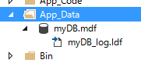

同時にサーバーエクスプローラ（表示していない場合は、ドキュメントウインドウのメニュー「表示」から、上から３行目に「サーバーエクスプローラ」をクリックして表示して下さい。）に次図のように自動で、「myDB.mdf」が作成されています。

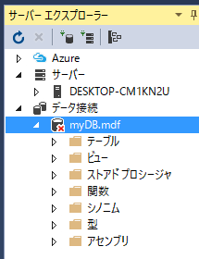

上図のように、「myDB.mdf」データベース内には「テーブルフォルダ」～「アセンブルフォルダ」まで、７つのフォルダがあります、それぞれのフォルダが「myDB.mdf」の配下にあると認識しておいてください。

次に、前章で作成しました下図の部分の“ドロップダウンリスト”コントロールに表示する“Item”のデータをデータベース（テーブル）から取得するようにプログラムします。



上図のドロップダウンリストに表示する“Item）（項目）”は前章では、プロパティウインドウから設定しました。今回はその”Item”をデータベース（テーブル）に登録しておいて、そこからドロップダウンにデータ（“Item”）を表示するようにします。そのための”テーブル“を作成します。なぜこのような手法を使用するのか、これ以後の実践を通して理解して下さい。高レベルなコンピュータープログラムの入り口です。

**データベースのデータ型**

ここまで、データベース“myDB.mdf”を作成しました。このことを別の言い方をしますと、データベース“myDB.mdf」”ファイルを作成（定義）しました、とも言います。

そのデータベースのファイルの中（配下）にテーブル（表）が含まれることも説明しました。ここではその準備段階としてテーブルに格納するデータの種類について触れておきます。

表のそれぞれの列には、同じ種類のデータを格納します。ある列には“数値”を、ある列には“文字”を格納します、同じ列の行ごとに異なる種類のデータを格納することはできません。例えば、行によって、“数値”を格納したり、“文字”を格納したりすることは出来ません。このように列に格納するデータの種類の事を“データ型“と呼びます。

テーブルを作成する場合は、列毎にデータ型を指定し、それぞれの列にどのような種類のデータを格納するかを定義しておきます。Microsoft　SQLの企画では、文字列型や数値型など、いくつかのデータ型が定義されています。一般に文字列型には、英数字（「A」「8」）、半角カタカナ（「ｱ」）、漢字（「松」）、ひらがな（「あ」）、その他の全角文字（「A」「8」「ア」）などを格納することが出来ます。また数値型の列には「123」「1.25」等を格納することが出来ます。

下表は、使用頻度の高いデータ型の説明です（初心者用）

|  |  |  |  |
| --- | --- | --- | --- |
|  | 型名 | 説明 | 使用例 |
| 数値型 | int | 整数（１～200000位まで） |  |
| float | 浮動小数点数 | 小数点の数字を格納 |
| 文字列型 | nchar() | 固定長文字列 | nchar(10) 2バイト文字を10文字以内で格納 |
| nvarchar() | 可変長文字列 | nvarchar(50) 2バイト文字を50文字以内で格納 |
| ビット列型 | bit | ON/OFF | ０（False）または　１（True）を格納 |
| 日付型 | date | 日付と時刻 | 2018/12/30 00:00:00 という形式で格納 |
|  |  |  |  |
| バイナリ型 | image | イメージデータをバイナリで格納 | 写真などのイメージデータをバイナリデータで格納 |

前項の「データベースを理解する」で説明しましたテーブル（表）を作成します。

**テーブルの作成方法**

作成するテーブルは下図のようなテーブル（データ登録後）を作成します。

テーブル名：“Status”

|  |  |
| --- | --- |
| ID | Item |
| 1 | 未着手 |
| 2 | 開始 |
| 3 | 継続 |
| 4 | 完了 |
| 5 | 保留 |
| 6 | キャンセル |

1. サーバーエクスプローラで、「myDB.mdf」の配下にある「テーブル」フォルダを右クリックします
2. 表示されたドロップダウンメニューの「新しいテーブルの追加」をクリックします。

下図のようなテーブルのデザイン画面が表示されます。ユーザーが編集し易いように汎用的なひな形が表示されています。

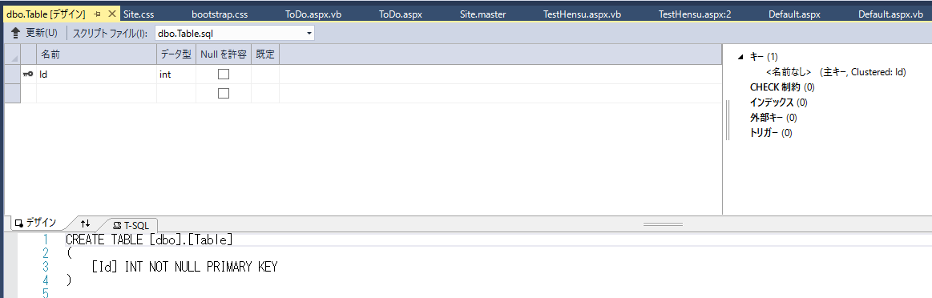

テーブル名をここで指定します

表示されるコードはT-SQL文と言って、テーブルを作成したり、操作するためのSQL言語のコードです。コードは列名追加の欄と連動（リンク）しています。

列名を追加して、データ型を指定します

表示された、デザイン欄（上の欄）に下図のように変更、入力します

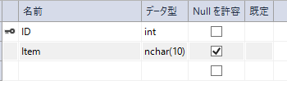

すると、下のT-SQL欄は、自動でCREATE文が作成されます。下図

|  |
| --- |
|  |

このように、上のデザイン欄に必要な項目を設定すると、下の、T-SQL文は自動で変更されるように両者共に連結されています。逆にT-SQLを変更すると、上のデザイン欄も変更されます。

**テーブルのプロパティの設定**

次に、デザイン欄のIDの行、任意の位置をマウスで右クリックします。

表示されたメニューの上から3行目の「プロパティ」をクリックします。下図ように“ID列”のプロパティウインドウが表示されます。“IDENTITYの指定”の＋記号をクリックして、下図のように設定して下さい。

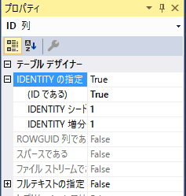

上図、IDENTITYの指定の意味は、ID列に対して、データベースシステムが自動で連番を割り振るようにするために“IDENTITYの指定”プロパティを“True”にして、データが追加される毎に、最初のデータのID値は（IDENTITYシード=１プロパティにより）1にして、、2行目以降のID値を前行のIDの値に、（IDENTITY増分= 1　プロパティにより）

”1“を加算します。

上図、プロパティ設定終了と同時に、下図のようにT-SQL文が自動で変更されています。

|  |
| --- |
|  |

次に、T-SQL欄の、[dbo].[Table]の[Table]を[Status]に変更します。下図

|  |
| --- |
| CREATE TABLE [dbo].[Status]  (  [ID] INT NOT NULL PRIMARY KEY IDENTITY,  　　[Item] NCHAR(10) NULL  ) |

次に、デザイン画面の左上の「更新」ボタンをクリックします。

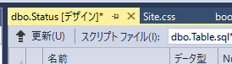

次に、「データベース更新のプレビュー」画面が表示され、少し時間を置いて、下図の「データベースの更新」をクリックします。

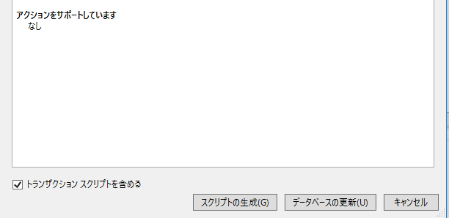

すると、ドキュメントウインドウの最下段に「データツール操作」というウインドウが表示されます。下図

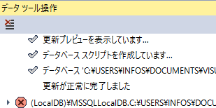

上図の“更新が正常に完了したました。”という表示を確認して、ソリューションエクスプローラの「テーブル」フォルダを右クリックして、表示されたメニューの「最新の情報に更新」をクリックします。そして、テーブルフォルダを開いて、下図のようにテーブルが作成されていることを確認します。

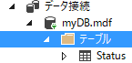

ここまでで、「myDB.mdf」ファイルの中に“Status”テーブルを作成して、次に進む準備が出来ました。